这只基金今年涨了4波，你为什么没有赚到

**作者：二师父**

**微信公众号：二师父定投**

**ID:ershifudt88**

证券ETF指数基金一直是二师父轻仓配置的周期指数基金，今年以来，证券指数基金涨了4波，而很多投资者却说没有在这只基金上赚到钱，这是为什么呢？

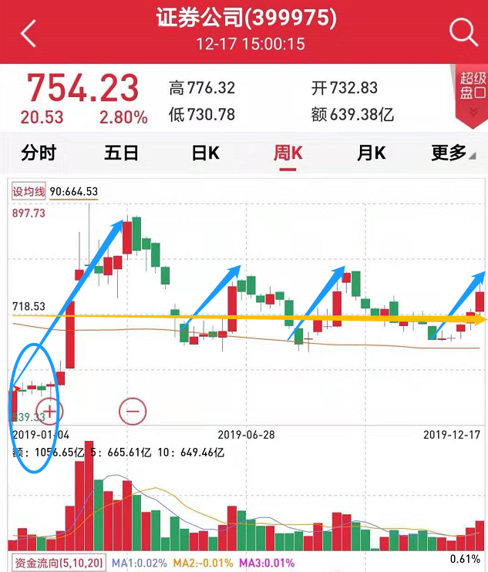

**1、不懂得周期性指数基金的获利原理**

券商是强周期性的指数基金，他的涨跌和市场情绪有很大关系。

当市场走牛的时候，券商指数会一路上涨，当市场走熊的时候，券商指数也会一路暴跌。

所以，券商指数不适合长期持有。作为价值投资者，投资上证50，中证100，深证100，恒生指数、中概互联等等，这些指数里面的持仓股票有贵州茅台、中国平安、格力电器、招商银行、阿里巴巴、腾讯控股等大型优质的上市企业，我们买的是企业股权，长期来看，中国经济增长这些企业也是每年盈利不断增长的，那么长期持有这些优质的上市公司不管牛熊都能够稳步盈利增长。

这些指数是适合中长期持有穿越牛熊或者等到指数价格远远高于价值的时候卖出止盈。

不同的指数盈利原理不一样，所以投资姿势也不尽相同。持有优质的企业，不管牛熊，他的股票价格总是逐年攀升，盈利稳定的指数也是一样。

而对于券商这种周期性指数，不管是持仓股票的价格还是指数的点位都是随着市场的波动而波动的，所以这类指数适合低位买入，然后波段止盈。

**2、下跌时候恐惧不敢加仓**

二师父经常讲，不要只看到贼吃肉，而看不到贼挨揍。

券商指数牛市涨的猛，熊市也跌的凶，最惨的是从15年6月一直跌到18年12月，别的指数期间都有过小牛爆发，而这个指数却一直下跌。

即使到达了低估区域，投资者逆势加仓券商指数，这个指数仍旧会暴跌不断。

所以投资者会非常恐惧，不敢加仓，怀疑这个指数还能否涨上来。

而大家不要忘记，指数是不死的品种，不可能所有的证券公司都倒闭了，这几乎是一个不可能事件，既然如此，那么控制好仓位越跌越买就可以了。

在低估区域积累，未来盈利只是时间的问题。

**3、因为贪婪舍不得卖出**

人总想亏得少一点，赚的多一点。总想付出少一点，回报多一点。

这就是人性。券商指数高涨，投资者总是想着以后超级大牛市来了的话，自己的财富会爆棚，二师父可以很明确地讲，超级大牛市来了，券商指数肯定是大涨的。

而关键问题在于，如果你心中期待的那种大牛市一直不来的话，长期持有这种指数就是没有意义的，因为他一直坐过山车，而不像优质的盈利稳定的指数一样长期上涨。

**未来的行情二师父不会预测，于其预测风雨，不如打造诺亚方舟。二师父在很多年前并不知道这段时间机构的钱会不断北上，二师父现在也不知道未来超级牛市何时来临。我只知道：做好配置，每天修炼自己的心态，不断成长，和伟大的祖国一起成长进步。长期看多中国，长期做多中国，这是普通人改变命运的唯一方式。**